目录
目录 1
1引言 6
1.1编写目的 6
1.2背景 6
1.3参考资料 6
1.4功能 6
2程序系统的结构 7
2.1命令以及对应的功能 7
2.2命令在程序中的定义 8
2.3主要数据以及标志的定义 8
3 调试器命令帮助说明 10
3.1程序描述 10
3.2功能 10
3.3性能 10
3.4输入项 10
3.5输出项 10
3.6功能展示 10
4 退出调试命令 11
4.1程序描述 11
4.2功能 11
4.3性能 11
4.4输入项 11
4.5输出项 11
4.6功能设计 12
4.7功能展示 12
5 显示寄存器的值 12
5.1程序描述 12
5.2功能 12
5.3性能 12
5.4输入项 12
4.5输出项 13
5.6功能设计 13
5.7功能展示 13
6单步步入 13
6.1程序描述 13
6.2功能 13
6.3性能 14
6.4输入项 14
6.5输出项 14
6.6功能设计 14
6.7功能展示 14
7单步步过 15
7.1程序描述 15
7.2功能 15
7.3性能 15
7.4输入项 15
7.5输出项 15
7.6功能设计 15
7.7功能展示 16
8显示反汇编代码 16
8.1程序描述 16
8.2功能 16
8.3性能 17
8.4输入项 17
8.5输出项 17
8.6功能设计 17
8.7功能展示 17
9运行 18
9.1程序描述 18
9.2功能 18
9.3性能 18
9.4输入项 18
9.5输出项 18
9.6功能设计 19
9.7功能展示 19
10软件断点 20
10.1程序描述 20
10.2功能 20
10.3性能 20
10.4输入项 20
10.5输出项 20
10.6功能设计 20
10.7功能展示 21
11内存断点 21
11.1程序描述 21
11.2功能 21
11.3性能 21
11.4输入项 21
11.5输出项 22
11.6功能设计 22
11.7功能展示 22
12硬件断点 23
12.1程序描述 23
12.2功能 23
12.3性能 23
12.4输入项 23
12.5输出项 23
12.6功能设计 23
12.7功能展示 24
13显示内存数据 24
13.1程序描述 24
13.2功能 24
13.3性能 24
13.4输入项 24
13.5输出项 25
13.6功能设计 25
13.7功能展示 25
14显示模块列表 26
14.1程序描述 26
14.2功能 26
14.3性能 26
14.4输入项 26
14.5输出项 26
14.6功能设计 27
14.7功能展示 27
15导出脚本 27
15.1程序描述 27
15.2功能 27
15.3性能 28
15.4输入项 28
15.5输出项 28
15.6功能设计 28
15.7功能展示 28
16导入脚本 29
16.1程序描述 29
16.2功能 29
16.3性能 29
16.4输入项 29
16.5输出项 29
16.6功能设计 30
16.7功能展示 30
17执行到返回 30
17.1程序描述 30
17.2功能 31
17.3性能 31
17.4输入项 31
17.5输出项 31
17.6功能设计 31
17.7功能展示 32
18修改指定寄存器的值 32
18.1程序描述 32
18.2功能 33
18.3性能 33
18.4输入项 33
18.5输出项 33
18.6功能设计 33
18.7功能展示 34
19修改指定地址上的值 34
19.1程序描述 34
19.2功能 34
19.3性能 34
19.4输入项 35
19.5输出项 35
19.6功能设计 35
19.7功能展示 36
20指令记录 36
20.1程序描述 36
20.2功能 36
20.3性能 36
20.4输入项 37
20.5输出项 37
20.6功能设计 37
20.7功能展示 38
21内存dump 39
21.1程序描述 39
21.2功能 39
21.3性能 39
21.4输入项 39
21.5输出项 40
21.6功能设计 40
21.7功能展示 40

详细设计说明书

1引言

1.1编写目的
介绍软件的设计过程，以及该软件的使用方式。

1.2背景
- 软件系统的名称：汇编版调试器
- 任务提出者：科锐老师_张延清
开发者：科锐38期学员_李行
- 程序开发软件：RadASM
- 程序调试软件：OllyDBG、x32dbg

1.3参考资料
- 《调试器项目需求文档》

1.4功能
- 远显示反汇编功能（汇编代码可以显示API名称）
- 查看、修改寄存器管理功能
- 查看、修改内存功能
- 单步步入功能
- 单步步过功能
- 软件断点功能（允许设置多个断点）
- 执行到返回功能
- 内存断点功能（允许设置多个断点）
- 硬件执行、访问断点
- 脚本功能
- 指令记录功能
- 内存dump PE到文件功能
- 查看模块列表功能
- 使用汇编代码实现调试器功能

2程序系统的结构
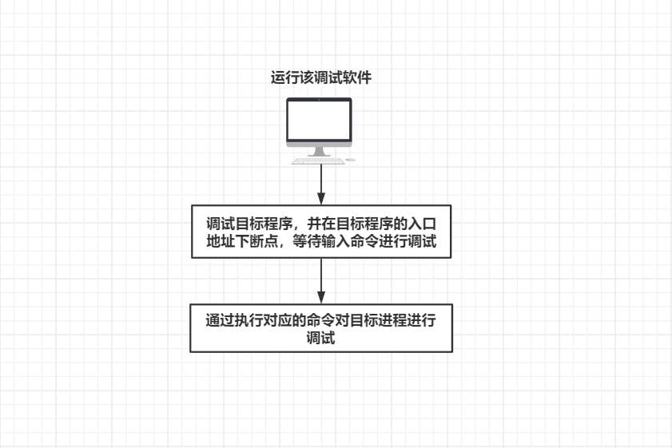

2.1命令以及对应的功能
命令 | 对应功能
? | 显示调试器命令的使用帮助信息
q | 退出调试并关闭调试器
r | 显示寄存器的值
tt | 单步步入，遇到call指令进入到其内部
p | 单步步过，会跳过call指令
u/u 地址 | 不带参数：从当前异常地址开始显示反汇编，带参：从参数地址开始显示反汇编
gg/gg 地址 | 不带参数：运行，带参：运行到执行地址
bp 地址 | 一般断点（软件断点），在指定地址上设置断点
bm 地址 | 内存断点（在被调试进程中设置内存断点）
bh 地址 | 硬件断点
dd/dd 地址 | 带参数，从指定地址开始显示内存数据  不带参数，从当前被调试程序的异常提示开始显示
ml | 显示模块列表
es | 导出脚本
ls | 导入脚本
gr | 执行到返回（call指令有效）
er 要修改的寄存器对应的名称 修改的值 | 修改指定寄存器的值
em 地址 修改后的值 | 修改指定地址上的值
track 起始地址 终止地址 | 根据起始地址和目标地址进行追踪（指令记录）
dump 文件名 | 内存 dump PE到文件

2.2命令在程序中的定义
COMMAND_DISPLAY_ASSEMBLY db "u", 0 ; 显示汇编
COMMAND_RUN db "gg", 0 ; 运行
COMMAND_STEP db "tt", 0 ; 单步执行一条指令就显示运行结果（单步步入）
COMMAND_P db "p", 0 ; 单步步过
COMMAND_BREAKPOINT db "bp", 0 ; 断点
COMMAND_QUIT db "q", 0 ; 退出调试
COMMAND_SHOW_REGISTER db "r", 0 ; 显示寄存器的值
COMMAND_MEMORY_BREAKPOINT db "bm", 0 ; 内存断点
COMMAND_HARDWARE_BREAKPOINT db "bh", 0 ; 硬件断点
COMMAND_HELP db "?", 0 ; 帮助
COMMAND_MODULE_LIST db "ml", 0 ; 查看模块列表
COMMAND_EXPORT_SCRIPT db "es", 0 ; 导出脚本
COMMAND_IMPORT_SCRIPT db "ls", 0 ; 导入脚本
COMMAND_MEMORY_DUMP db "dump", 0 ; 内存 dump PE到文件
COMMAND_DISPLAY_MEMORY_DATA db "dd", 0 ; 显示内存数据
COMMAND_EDIT_MEMORY_DATA db "em", 0 ; 修改指定内存上对应的值
COMMAND_EDIT_REGISTER_VALUE db "er", 0 ; 修改执行寄存器的值
COMMAND_GO_RETURN db "gr", 0 ; 执行到返回
COMMAND_TRACK db "track", 0 ; 跟踪（指令记录）

2.3主要数据以及标志的定义
g_DebugEv DEBUG_EVENT {0}
g_context CONTEXT {0}
g_IsSystemBreakPoint db FALSE
g_IsEip db FALSE
g_OldAddresss dd NULL
g_SetBreakPoint db 0cch ; 设置单步断点
g_BreakPointOldCode db NULL ; 保存下断点前目标程序旧的代码，便于还原代码
g_BreakPointAddress dd NULL ; 保存下断点的地址
g_IsBpStep db FALSE ; 是否是断点单步
g_IsOldCode db FALSE ; 是否一次性断点
g_IsNormalStep db FALSE ; 正常单步标志（t）
g_IsMemorStep db FALSE ; 是否是内存断点单步
g_IsMemorOnlyOne dd FALSE ; 是否是一次性内存断点
g_BMOldProtected dd NULL ; 保存旧的内存保护属性
g_BMAddress dd NULL ; 保存旧的内存断点地址
g_BMBytes dd NULL ; 保存访问的内存字节数
g_IsModule db TRUE ; 目标进程加载的模块
g_hFile dd NULL ; 保存创建的文件句柄
g_IsUserInput db TRUE ; 默认是用户输入的命令
g_IsFirstGo db TRUE ; 默认第一次按 "g" 命令
g_lpBaseOfImage dd NULL ; 被调试进程的基地址
g_CanDump db TRUE ; 是否可以进行内存dump
g_IsShowASM db TRUE ; 是否显示反汇编代码
g_CurrentExceptionAddr dd NULL ; 当前产生异常的地址
g_CallNextAdd dd NULL ; 保存执行单步步过遇到call指令后的下一条汇编指令的地址
g_IsSaveCmdPCallNextStart db FALSE ; 是否保存call指令后的下一条汇编指令的地址
g_CurrentShowMemoryAddr dd NULL ; 保存当前显示的内存地址
g_Division_n db 0dh ; 分割换行字符
g_IsEditRegisterData db FALSE ; 是否修改了寄存器数据
g_IsSaveGoReturnAddr db FALSE ; 是否保存执行到返回的地址
g_dwGoReturnAddr dd NULL ; 保存执行到返回的地址
g_IsAutoTrack db FALSE ; 是否开启自动跟踪
g_IsTrack db FALSE ; 是否开启跟踪
g_dwTrackBeginAddr dd NULL ; 保存跟踪的起始地址
g_dwTrackEndAddr dd NULL ; 保存跟踪的终止地址
g_IsSaveTrackAsm db FALSE ; 是否保存跟踪时反汇编代码
g_Falgs FLAGS_REGISTER<1, 1, 1, 1, 1, 1, 1, 1, 1>
g_ModuleInfo byte 4096 dup (?) ; 保存加载的模块信息
g_ImportCmdScript byte 1024 dup (?) ; 保存导出的脚本命令
g_ExportCmdScript byte 1024 dup (?) ; 保存导入的脚本命令
g_szSectionsBuff byte 200000 dup (?) ; 存储节表数据
g_MemoryData byte 4096 dup (?) ; 用于存放代码的缓冲区
g_ShowASM byte 4096 dup (?) ; 保存跟踪的反汇编代码
g_SaveSoftwareBP byte 1024 dup (?) ; 保存软件断点

3 调试器命令帮助说明

3.1程序描述
通过运行 “MyDebug.exe” 可执行程序，在调试目标进程时，可以输入 “?”命令来查看调试器命令的帮助说明。

3.2功能
详细的说明调试器的各个命令的帮助说明。

3.3性能
功能操作简单，可以简洁明了的告诉软件使用者该软件支持的命令的使用说明。

3.4输入项
运行“MyDebug.exe”后，需要首先执行“gg”命令，是调试器在被调试程序的入口地址下断点停下，等待调试。之后输入“?”即可（英文符号）。

3.5输出项
调试器中输入“?”命令后，会将调试器的所有命令的帮助说明显示到软件的窗口中。

3.6功能展示
运行效果图如下图所示：
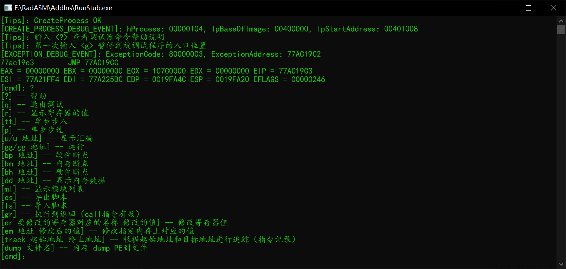

4 退出调试命令

4.1程序描述
通过运行 “MyDebug.exe” 可执行程序，在调试目标进程时，可以输入 “q”命令即可。

4.2功能
退出调试并关闭调试器。

4.3性能
功能操作简单，可以简洁明了的告诉软件使用者该软件支持的命令的使用说明。

4.4输入项
运行“MyDebug.exe”后，需要首先执行“gg”命令，是调试器在被调试程序的入口地址下断点停下，等待调试。之后输入“q”即可。

4.5输出项
调试器中输入“q”命令后，会将调试器的所有命令的帮助说明显示到软件的窗口中。

4.6功能设计
invoke crt_strncmp, addr @szInputBuff, offset COMMAND_QUIT, 1
.if eax == NULL
invoke ExitProcess, 0
.endif

4.7功能展示
运行效果图如下图所示：
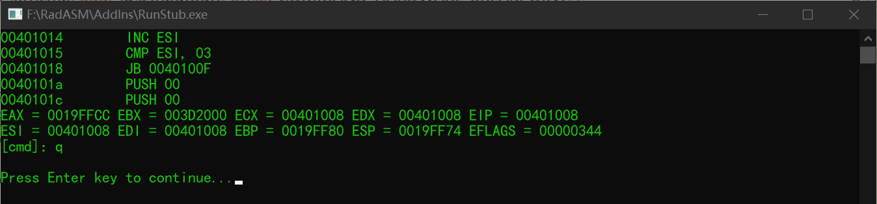

5 显示寄存器的值

5.1程序描述
通过运行 “MyDebug.exe” 可执行程序，在调试目标进程时，可以输入 “r”命令即可。

5.2功能
显示寄存器的值。

5.3性能
功能操作简单，可以简洁明了的告诉软件使用者该软件支持的命令的使用说明。

5.4输入项
运行“MyDebug.exe”后，输入“r”即可。

4.5输出项
调试器中输入“r”命令后，会将调试器的所有命令的帮助说明显示到软件的窗口中。

5.6功能设计
invoke crt_strncmp, addr @szInputBuff, offset COMMAND_SHOW_REGISTER, 1
.if eax == NULL
.if g_IsUserInput == FALSE
invoke ShowRegister
ret
.endif
invoke ShowRegister // 自己封装的函数是，内部以 指定格式显示寄存器的值
.endif

5.7功能展示
运行效果图如下图所示：
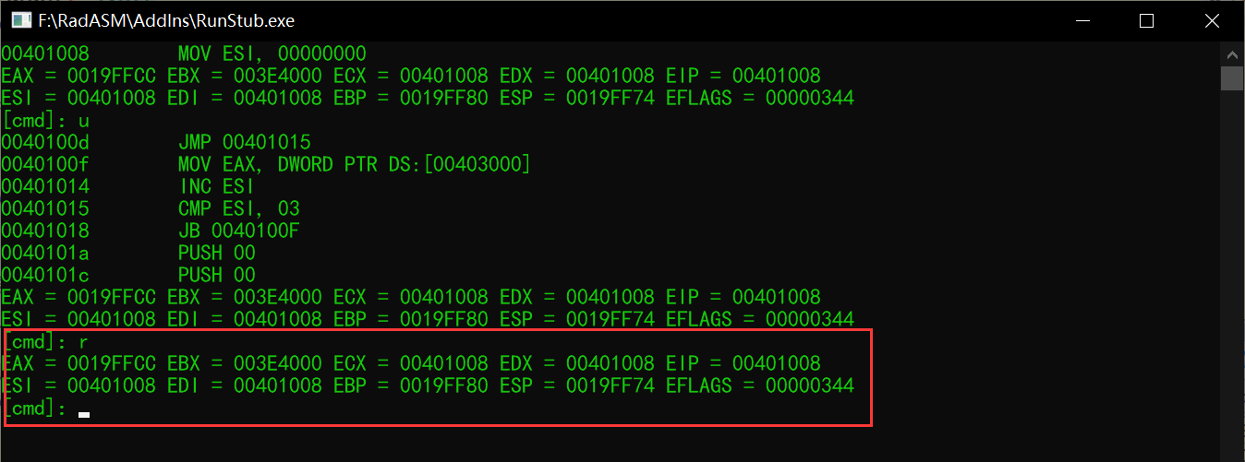

6单步步入

6.1程序描述
通过运行 “MyDebug.exe” 可执行程序，在调试目标进程时，可以输入 “tt”命令即可。

6.2功能
单步步入，遇到call指令进入到其内部。

6.3性能
功能操作简单，可以简洁明了的告诉软件使用者该软件支持的命令的使用说明。

6.4输入项
运行“MyDebug.exe”后，需要首先执行“gg”命令，是调试器在被调试程序的入口地址下断点停下，等待调试。之后输入“tt”即可。

6.5输出项
调试器中输入“tt”命令后，会将调试器的所有命令的帮助说明显示到软件的窗口中。

6.6功能设计
invoke crt_strncmp, addr @szInputBuff, offset COMMAND_STEP, 2
.if eax == NULL
; 关闭修改寄存器数据标志
mov g_IsEditRegisterData, FALSE
; 单步执行，修改TF标志位
invoke SetStep // 设置单步
.if g_IsUserInput == FALSE
mov g_IsNormalStep, FALSE
mov g_IsBpStep, TRUE ; 断步配合
; 显示汇编指令
mov g_IsEip, TRUE
invoke DisAsm, NULL, 1
invoke ShowRegister
.endif
.break
.endif

6.7功能展示
运行效果图如下图所示：
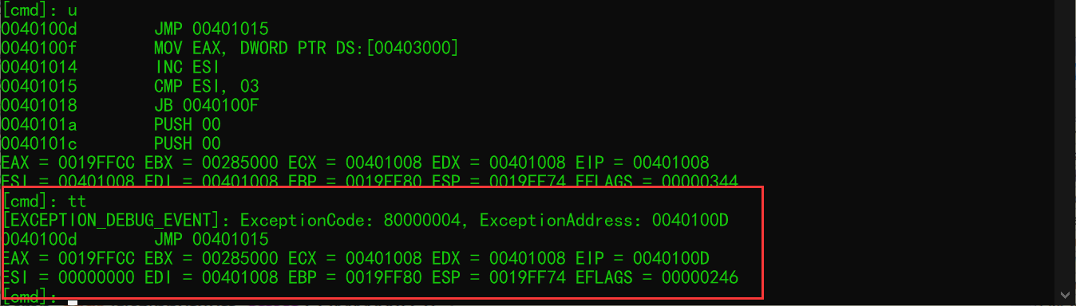

7单步步过

7.1程序描述
通过运行 “MyDebug.exe” 可执行程序，在调试目标进程时，可以输入 “p”命令即可。

7.2功能
单步步过，会跳过call指令。

7.3性能
功能操作简单，可以简洁明了的告诉软件使用者该软件支持的命令的使用说明。

7.4输入项
运行“MyDebug.exe”后，需要首先执行“gg”命令，是调试器在被调试程序的入口地址下断点停下，等待调试。之后输入“p”即可。

7.5输出项
调试器中输入“p”命令后，会将调试器的所有命令的帮助说明显示到软件的窗口中。

7.6功能设计
invoke crt_strncmp, addr @szInputBuff, offset COMMAND_P, 1
.if eax == NULL
; 关闭修改寄存器数据标志
mov g_IsEditRegisterData, FALSE
invoke OnCmdP
.if eax == TRUE
; 跳过call指令 设置单步
invoke SetBreakPoint, g_CallNextAdd
.else
; 设置断点
invoke SetStep
.endif
.break
.endif

7.7功能展示
运行效果图如下图所示：
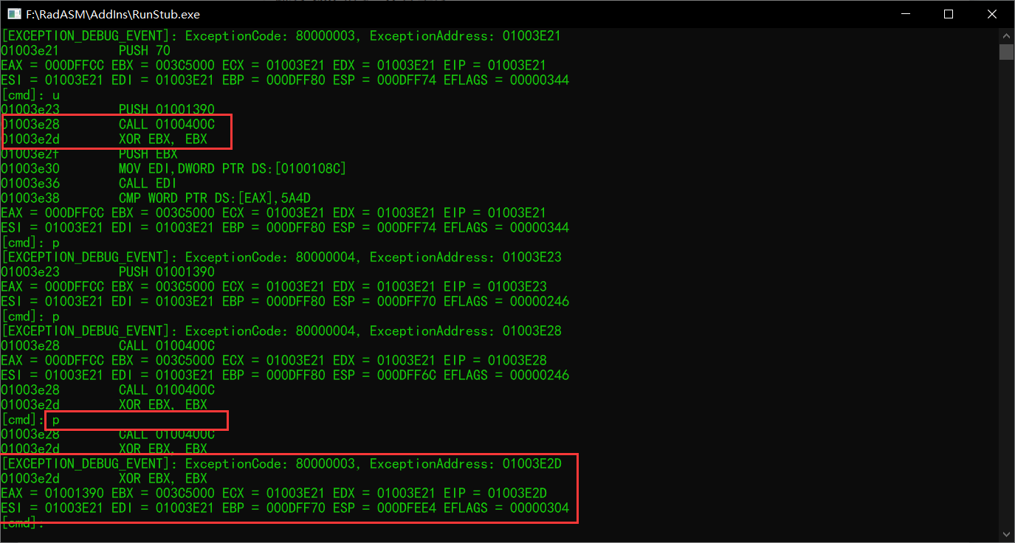

8显示反汇编代码

8.1程序描述
通过运行 “MyDebug.exe” 可执行程序，在调试目标进程时，可以输入 “u/u 地址”命令即可。

8.2功能
不带参数：从当前异常地址开始显示反汇编，带参：从参数地址开始显示反汇编。

8.3性能
功能操作简单，可以简洁明了的告诉软件使用者该软件支持的命令的使用说明。

8.4输入项
运行“MyDebug.exe”后，需要首先执行“gg”命令，是调试器在被调试程序的入口地址下断点停下，等待调试。之后输入“u/u 地址”即可。

8.5输出项
调试器中输入“u/u 地址”命令后，会将调试器的所有命令的帮助说明显示到软件的窗口中。

8.6功能设计
invoke crt_strncmp, addr @szInputBuff, offset COMMAND_DISPLAY_ASSEMBLY, 1
.if eax == NULL
; 显示指定地址上的反汇编代码
.if @szParam != NULL
; 转换为16进制的地址
invoke crt_strtoul, @szParam, NULL, 16
mov @dwAddress, eax
mov g_IsEip, FALSE
invoke DisAsm, @dwAddress, 7 // 默认显示7行反汇编代码
invoke ShowRegister
.else
mov g_IsEip, FALSE
invoke DisAsm, NULL, 7
invoke ShowRegister
.endif
.if g_IsUserInput == FALSE
ret
.endif
.endif

8.7功能展示
运行效果图如下图所示：
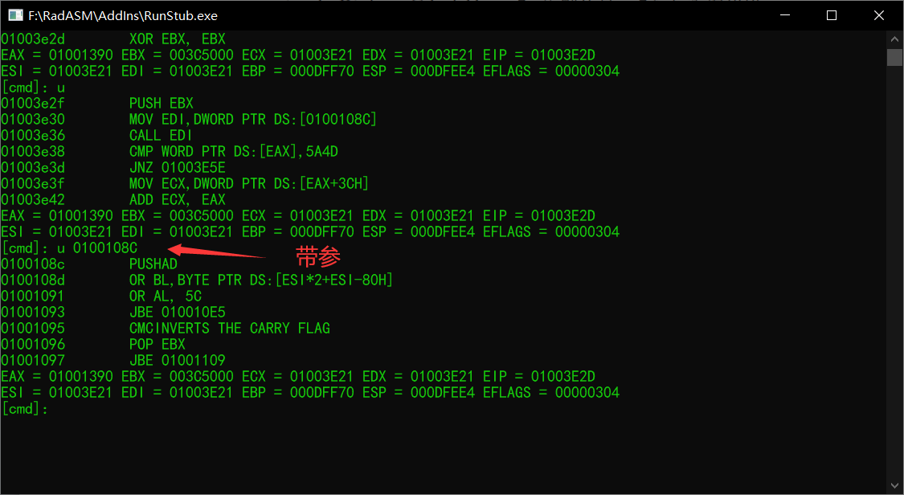

9运行

9.1程序描述
通过运行 “MyDebug.exe” 可执行程序，在调试目标进程时，可以输入 “gg/gg 地址”命令即可。

9.2功能
不带参数：运行，带参：运行到执行地址。

9.3性能
功能操作简单，可以简洁明了的告诉软件使用者该软件支持的命令的使用说明。

9.4输入项
运行“MyDebug.exe”后，需要首先执行“gg”命令，是调试器在被调试程序的入口地址下断点停下，等待调试。之后输入“gg/gg 地址”即可。

9.5输出项
调试器中输入“gg/gg 地址”命令后，会将调试器的所有命令的帮助说明显示到软件的窗口中。

9.6功能设计
invoke crt_strncmp, addr @szInputBuff, offset COMMAND_RUN, 1
.if eax == NULL
; 关闭修改寄存器数据标志
mov g_IsEditRegisterData, FALSE

; 判断是否带有参数
;int 3
.if @szParam != NULL
invoke crt_strtoul, @szParam, NULL, 16
mov @dwAddress, eax
mov g_IsOldCode, FALSE ; 一次性断点，防止下次重复设置断点
invoke SetBreakPoint, @dwAddress
.endif
.break
.endif

9.7功能展示
运行效果图如下图所示：
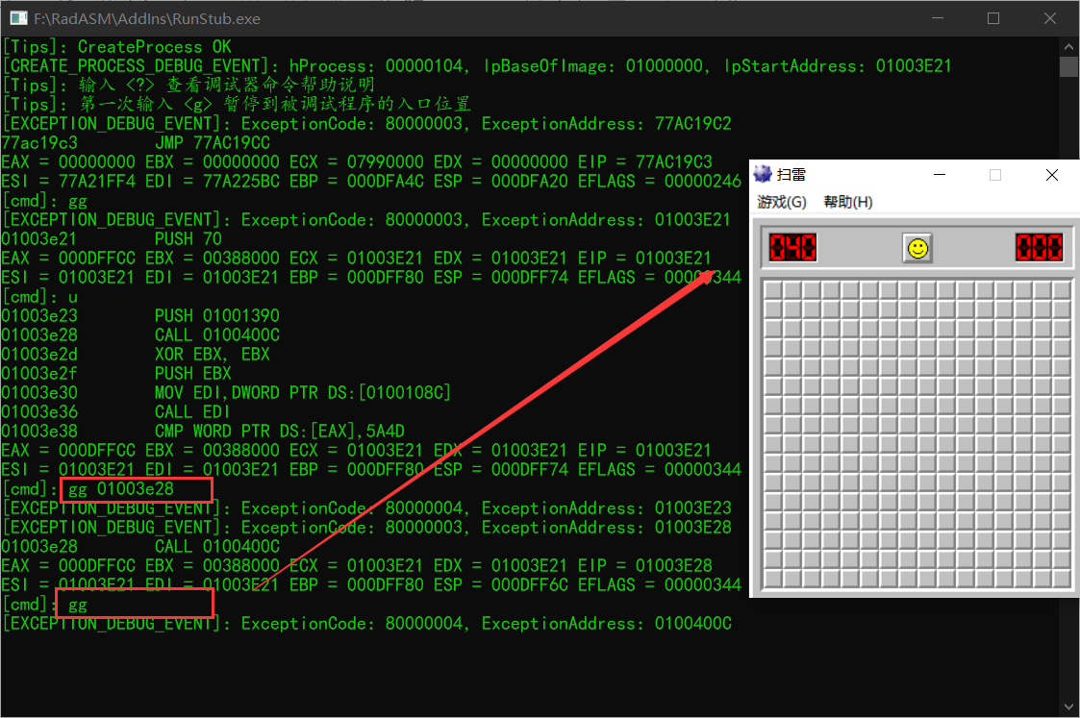

10软件断点

10.1程序描述
通过运行 “MyDebug.exe” 可执行程序，在调试目标进程时，可以输入 “bp 地址”命令即可。

10.2功能
一般断点（软件断点），在指定地址上设置断点。

10.3性能
功能操作简单，可以简洁明了的告诉软件使用者该软件支持的命令的使用说明。

10.4输入项
运行“MyDebug.exe”后，需要首先执行“gg”命令，是调试器在被调试程序的入口地址下断点停下，等待调试。之后输入“bp 地址”即可。

10.5输出项
调试器中输入“bp 地址”命令后，会将调试器的所有命令的帮助说明显示到软件的窗口中。

10.6功能设计
invoke crt_strncmp, @szCmd, offset COMMAND_BREAKPOINT, 1
.if eax == NULL
; 根据地址在对应的位置下断点
.if @szParam != NULL
invoke crt_strtoul, @szParam, NULL, 16
mov @dwAddress, eax
invoke SetBreakPoint, @dwAddress
.endif
.endif

10.7功能展示
运行效果图如下图所示：
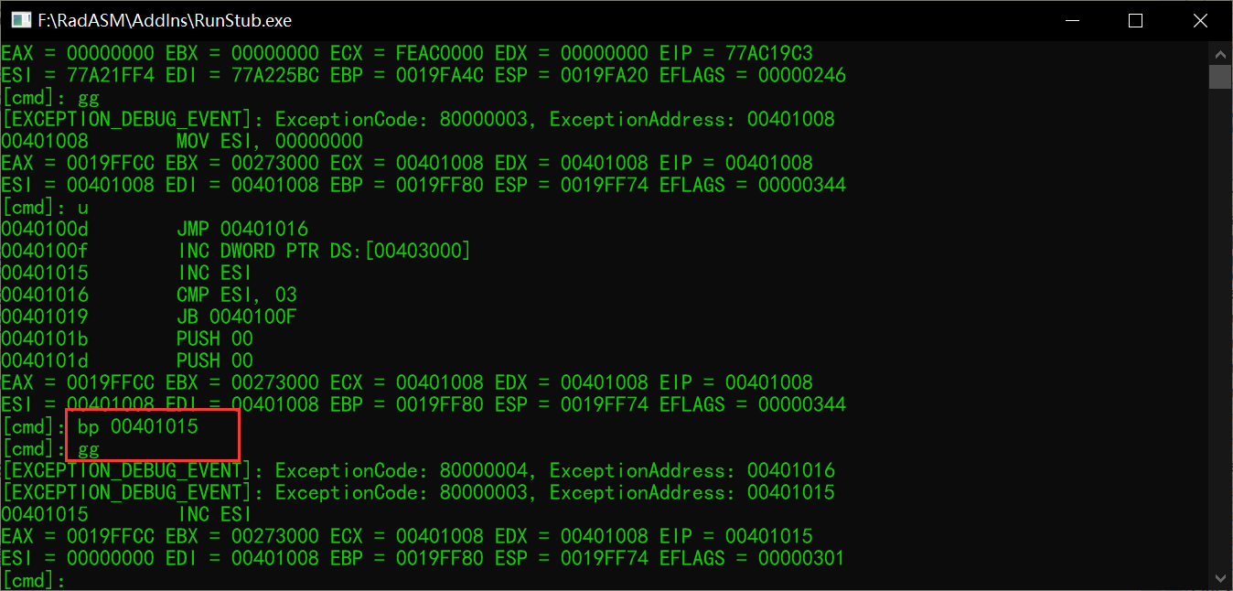

11内存断点

11.1程序描述
通过运行“MyDebug.exe”可执行程序，在调试目标进程时，可以输入 “bm 地址”命令即可。

11.2功能
内存断点（在被调试进程中设置内存断点）。

11.3性能
功能操作简单，可以简洁明了的告诉软件使用者该软件支持的命令的使用说明。

11.4输入项
运行“MyDebug.exe”后，需要首先执行“gg”命令，是调试器在被调试程序的入口地址下断点停下，等待调试。之后输入“bm 地址”即可。

11.5输出项
调试器中输入“bm 地址”命令后，会将调试器的所有命令的帮助说明显示到软件的窗口中。

11.6功能设计
invoke crt_strncmp, @szCmd, offset COMMAND_MEMORY_BREAKPOINT, 1
.if eax == NULL
; 读取、写入、执行、访问
; 内存写入断点格式：bm w 00401000 8（内存范围）
.if @szParam != NULL
invoke crt_strtoul, @szParam, NULL, 16
mov @dwAddress, eax
; 目标进程内存写入断点
invoke SetMemoryBreakPoint, 1, @dwAddress, 4, TRUE
.endif
.endif

11.7功能展示
运行效果图如下图所示：
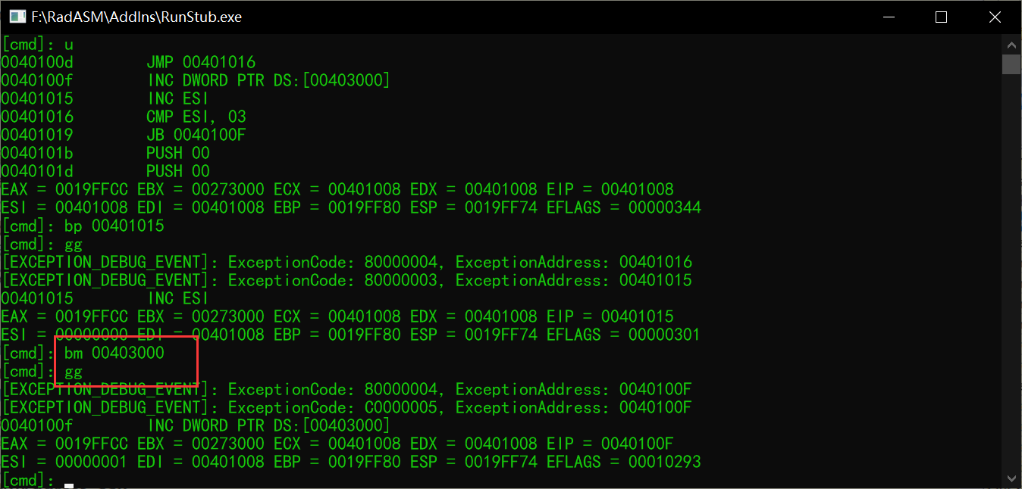

12硬件断点

12.1程序描述
通过运行 “MyDebug.exe” 可执行程序，在调试目标进程时，可以输入 “bh 地址”命令即可。

12.2功能
硬件断点。

12.3性能
功能操作简单，可以简洁明了的告诉软件使用者该软件支持的命令的使用说明。

12.4输入项
运行“MyDebug.exe”后，需要首先执行“gg”命令，是调试器在被调试程序的入口地址下断点停下，等待调试。之后输入“bh 地址”即可。

12.5输出项
调试器中输入“bh 地址”命令后，会将调试器的所有命令的帮助说明显示到软件的窗口中。

12.6功能设计
invoke crt_strncmp, @szCmd, offset COMMAND_HARDWARE_BREAKPOINT, 1
.if eax == NULL
.if @szParam != NULL
; 执行硬件断点
invoke crt_strtoul, @szParam, NULL, 16
mov @dwAddress, eax
invoke SetHardwareBreakPoint, @dwAddress
.endif
.endif

12.7功能展示
运行效果图如下图所示：
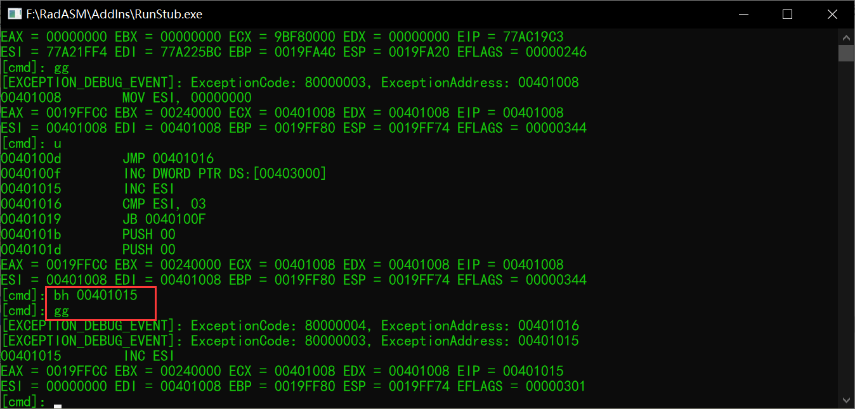

13显示内存数据

13.1程序描述
通过运行“MyDebug.exe”可执行程序，在调试目标进程时，可以输入 “dd/dd 地址”命令即可。

13.2功能
带参数，从指定地址开始显示内存数据
不带参数，从当前被调试程序的异常提示开始显示。

13.3性能
功能操作简单，可以简洁明了的告诉软件使用者该软件支持的命令的使用说明。

13.4输入项
运行“MyDebug.exe”后，需要首先执行“gg”命令，是调试器在被调试程序的入口地址下断点停下，等待调试。之后输入“dd/dd 地址”即可。

13.5输出项
调试器中输入“dd/dd 地址”命令后，会将调试器的所有命令的帮助说明显示到软件的窗口中。

13.6功能设计
; 显示内存数据 （dd）
invoke crt_strncmp, addr @szInputBuff, \
offset COMMAND_DISPLAY_MEMORY_DATA, 2
.if eax == NULL
;int 3
.if @szParam != NULL
.if g_IsUserInput == FALSE
; 按照执行的地址显示内存
invoke crt_strtoul, @szParam, NULL, 16
mov @dwAddress, eax
invoke OnCmdDisplayMemoryData, @dwAddress
ret
.endif
; 按照执行的地址显示内存
invoke crt_strtoul, @szParam, NULL, 16
mov @dwAddress, eax
invoke OnCmdDisplayMemoryData, @dwAddress
.else
; 没有指定地址进行显示内存
.if g_IsUserInput == FALSE
invoke OnCmdDisplayMemoryData, NULL
ret
.endif
invoke OnCmdDisplayMemoryData, NULL
.endif
.continue
.endif

13.7功能展示
运行效果图如下图所示：
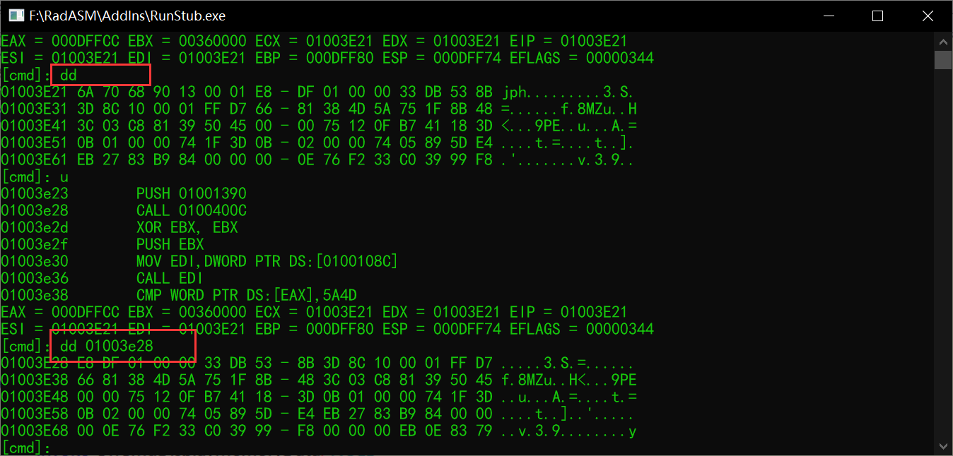

14显示模块列表

14.1程序描述
通过运行 “MyDebug.exe” 可执行程序，在调试目标进程时，可以输入 “ml”命令即可。

14.2功能
显示模块列表。

14.3性能
功能操作简单，可以简洁明了的告诉软件使用者该软件支持的命令的使用说明。

14.4输入项
运行“MyDebug.exe”后，需要首先执行“gg”命令，是调试器在被调试程序的入口地址下断点停下，等待调试。之后输入“ml”即可。

14.5输出项
调试器中输入“ml”命令后，会将调试器的所有命令的帮助说明显示到软件的窗口中。

14.6功能设计
; 显示模块列表（ml）
invoke crt_strncmp, addr @szInputBuff, offset COMMAND_MODULE_LIST, 2
.if eax == NULL
.if g_IsUserInput == FALSE
invoke crt_printf, offset g_ModuleInfo
ret
.endif
invoke crt_printf, offset g_ModuleInfo
;invoke READFILE, offset MODULE_FILE1
.endif

14.7功能展示
运行效果图如下图所示：
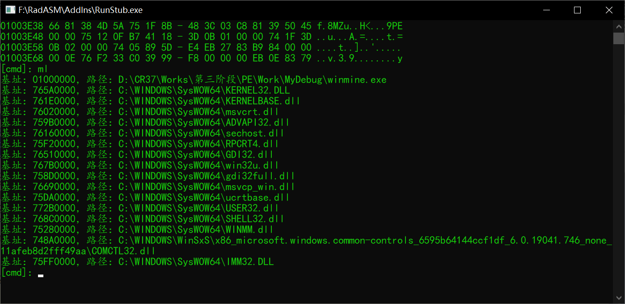

15导出脚本

15.1程序描述
通过运行 “MyDebug.exe” 可执行程序，在调试目标进程时，可以输入 “es”命令即可。

15.2功能
导出脚本。

15.3性能
功能操作简单，可以简洁明了的告诉软件使用者该软件支持的命令的使用说明。

15.4输入项
运行“MyDebug.exe”后，需要首先执行“gg”命令，是调试器在被调试程序的入口地址下断点停下，等待调试。之后输入“es”即可。

15.5输出项
调试器中输入“es”命令后，会将调试器的所有命令的帮助说明显示到软件的窗口中。

15.6功能设计
; 导出脚本（es）
invoke crt_strncmp, addr @szInputBuff, offset COMMAND_EXPORT_SCRIPT, 2
.if eax == NULL
;int 3
; 保存输入的命令到脚本文件中
invoke WRITEFILE, offset g_ImportCmdScript, offset COMMAND_SCRIPT
invoke wsprintf, addr @TipsBuff, offset SZBUFF_FMT, offset SCRIPT_EXPORT_OK
invoke crt_printf, addr @TipsBuff
.endif

15.7功能展示
运行效果图如下图所示：

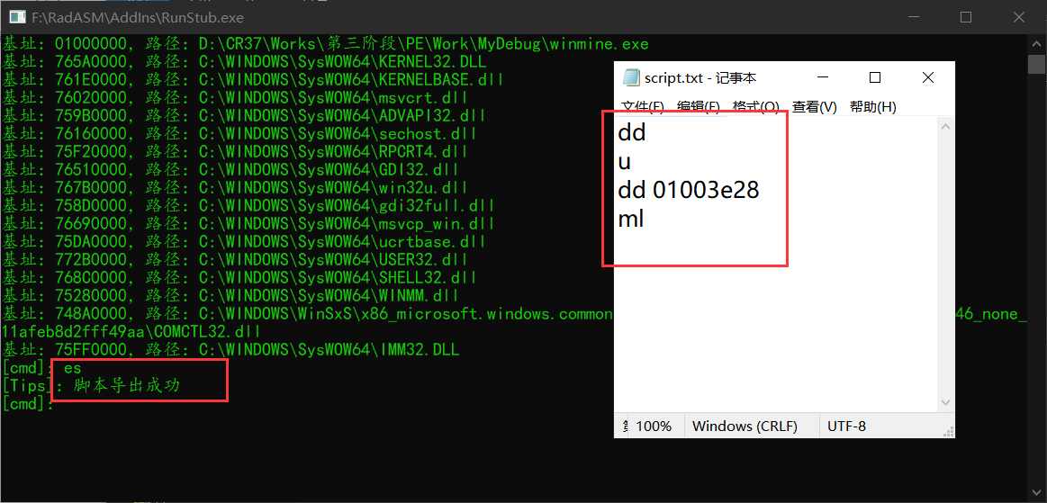

16导入脚本

16.1程序描述
通过运行 “MyDebug.exe” 可执行程序，在调试目标进程时，可以输入 “ls”命令即可。

16.2功能
导入脚本。

16.3性能
功能操作简单，可以简洁明了的告诉软件使用者该软件支持的命令的使用说明。

16.4输入项
运行“MyDebug.exe”后，需要首先执行“gg”命令，是调试器在被调试程序的入口地址下断点停下，等待调试。之后输入“ls”即可。

16.5输出项
调试器中输入“es”命令后，会将调试器的所有命令的帮助说明显示到软件的窗口中。

16.6功能设计
; 导入脚本（ls）
invoke crt_strncmp, addr @szInputBuff, offset COMMAND_IMPORT_SCRIPT, 2
.if eax == NULL
; 关闭修改寄存器数据标志
mov g_IsEditRegisterData, FALSE

; 读取脚本文件
invoke READFILE, offset COMMAND_SCRIPT
;int 3
invoke OnCmdImportScript
.endif

16.7功能展示
运行效果图如下图所示：
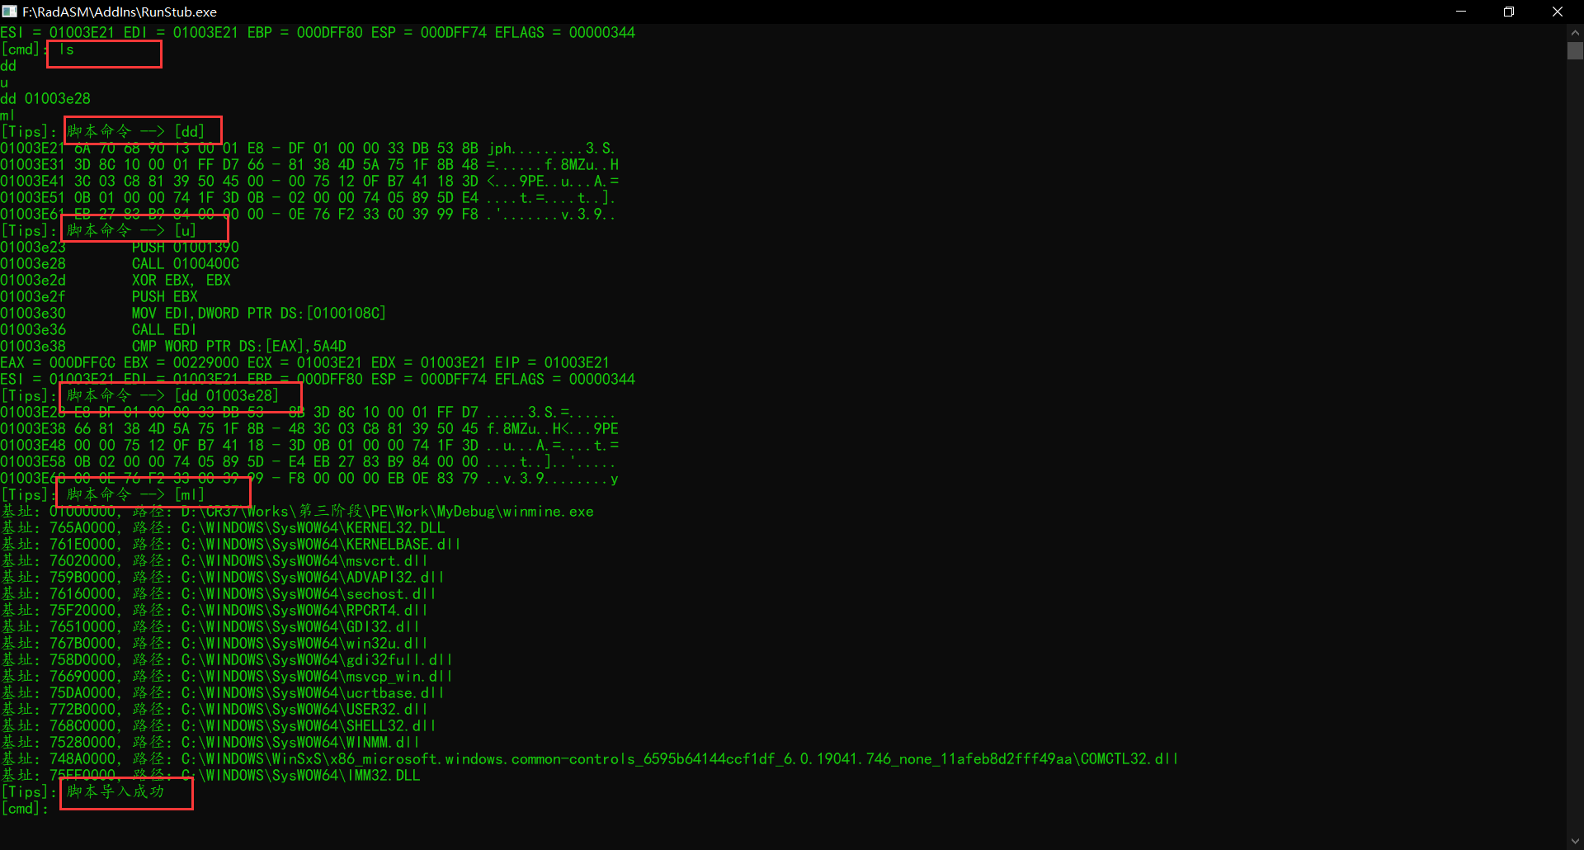

17执行到返回

17.1程序描述
通过运行 “MyDebug.exe” 可执行程序，在调试目标进程时，可以输入 “gr”命令即可。

17.2功能
执行到返回（call指令有效）。

17.3性能
功能操作简单，可以简洁明了的告诉软件使用者该软件支持的命令的使用说明。

17.4输入项
运行“MyDebug.exe”后，需要首先执行“gg”命令，是调试器在被调试程序的入口地址下断点停下，等待调试。之后输入“gr”即可。

17.5输出项
调试器中输入“gr”命令后，会将调试器的所有命令的帮助说明显示到软件的窗口中。

17.6功能设计
; 执行到返回（gr）
invoke crt_strncmp, addr @szInputBuff, offset COMMAND_GO_RETURN, 2
.if eax == NULL
; 满足执行到返回（执行到返回的标志以保存）
;int 3
.if g_IsSaveGoReturnAddr == TRUE
; 在执行到返回的地址上下断点
invoke SetBreakPoint, g_dwGoReturnAddr

; 执行后关闭标志位
mov g_IsSaveGoReturnAddr, FALSE

; 输出提示信息
invoke wsprintf, addr @TipsBuff, offset SZBUFF_FMT, \
offset EXECUTION_TO_RETURN_OK
invoke crt_printf, addr @TipsBuff
.else
; 输出提示信息
invoke wsprintf, addr @TipsBuff, offset SZBUFF_FMT, \
offset EXECUTION_TO_RETURN_ERROR
invoke crt_printf, addr @TipsBuff
.endif
.endif

17.7功能展示
运行效果图如下图所示：
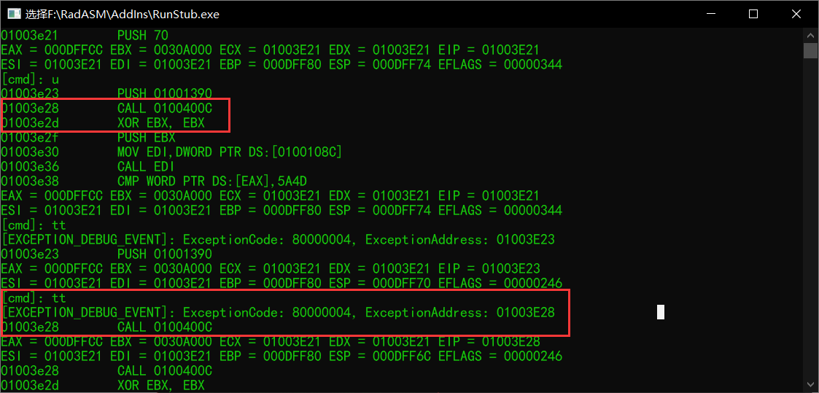
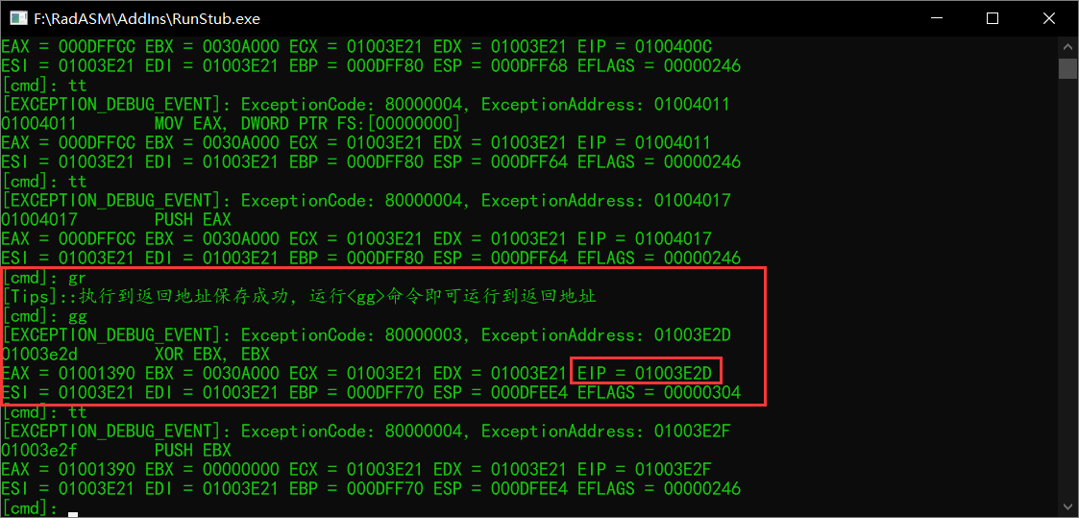

18修改指定寄存器的值

18.1程序描述
通过运行 “MyDebug.exe” 可执行程序，在调试目标进程时，可以输入 “er 要修改的寄存器对应的名称 修改的值”命令即可。

18.2功能
修改指定寄存器的值。

18.3性能
功能操作简单，可以简洁明了的告诉软件使用者该软件支持的命令的使用说明。

18.4输入项
运行“MyDebug.exe”后，需要首先执行“gg”命令，是调试器在被调试程序的入口地址下断点停下，等待调试。之后输入“er 要修改的寄存器对应的名称 修改的值”即可。

18.5输出项
调试器中输入“er 要修改的寄存器对应的名称 修改的值”命令后，会将调试器的所有命令的帮助说明显示到软件的窗口中。

18.6功能设计
; 修改指定寄存器的值 （er xxx xxx）
invoke crt_strncmp, addr @szInputBuff, offset COMMAND_EDIT_REGISTER_VALUE, 2
.if eax == NULL
;int 3
.if @szParam != NULL
; 禁止内存dump
mov g_CanDump, FALSE

; 保存要修改的寄存器的名
invoke wsprintf, addr @szEditRegisterValNameBuff, \
offset SZBUFF_NO_RN_FMT, @szParam

; 将反汇编出来的代码转换为大写
invoke crt__strupr, addr @szEditRegisterValNameBuff

; 将修改后的寄存器的值进行转换并保存，如果为空默认将寄存器的值改为0
invoke crt_strtoul, @szParam2, NULL, 16
mov @dwEditRegisterValue, eax

; 调用函数对寄存器的值进行修改
invoke OnCmdEditRegisterData, \
addr @szEditRegisterValNameBuff, @dwEditRegisterValue
.endif
.continue
.endif

18.7功能展示
运行效果图如下图所示：
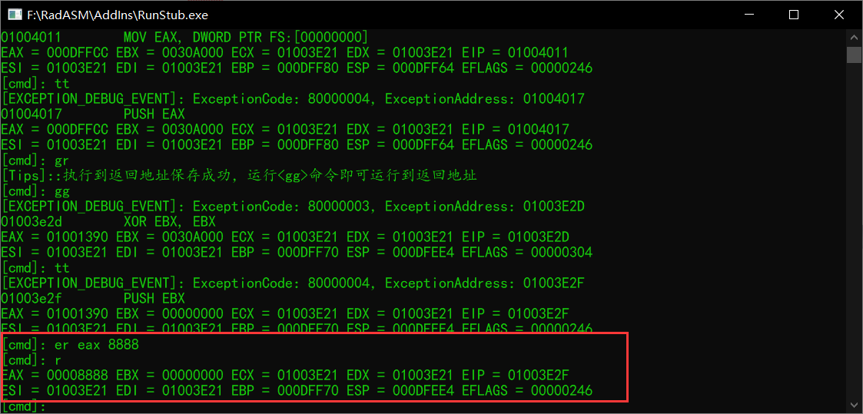

19修改指定地址上的值

19.1程序描述
通过运行 “MyDebug.exe” 可执行程序，在调试目标进程时，可以输入 “em 地址 修改后的值”命令即可。

19.2功能
修改指定地址上的值。

19.3性能
功能操作简单，可以简洁明了的告诉软件使用者该软件支持的命令的使用说明。

19.4输入项
运行“MyDebug.exe”后，需要首先执行“gg”命令，是调试器在被调试程序的入口地址下断点停下，等待调试。之后输入“em 地址 修改后的值”即可。

19.5输出项
调试器中输入“em 地址 修改后的值”命令后，会将调试器的所有命令的帮助说明显示到软件的窗口中。

19.6功能设计
; 修改指定内存上对应的值 (em)
invoke crt_strncmp, addr @szInputBuff, offset COMMAND_EDIT_MEMORY_DATA, 2
.if eax == NULL
;int 3
.if @szParam != NULL
; 禁止内存dump
mov g_CanDump, FALSE

; 转换为16进制的地址
invoke crt_strtoul, @szParam, NULL, 16
mov @dwAddress, eax

; 判断修改后的内存数据的字节长度要小于一个字节（不能超过2个字符）
invoke wsprintf, addr @szEditMemoryDataBuff, \
offset SZBUFF_NO_RN_FMT, @szParam2
invoke crt_strlen, addr @szEditMemoryDataBuff
.if eax < 3
; 修改后的内存数据值有效
invoke crt_strtoul, @szParam2, NULL, 16
mov @bEditValue, al
invoke OnCmdEditMemoryData, @dwAddress, @bEditValue
.else
; 提示修改的内存数据值的字节长度（最好16进制，一个字节）
invoke wsprintf, addr @TipsBuff, \
offset SZBUFF_FMT, offset EDIT_INPUT_MEMORY_ERROR
invoke crt_printf, addr @TipsBuff
.endif
.endif
.continue
.endif

19.7功能展示
运行效果图如下图所示：
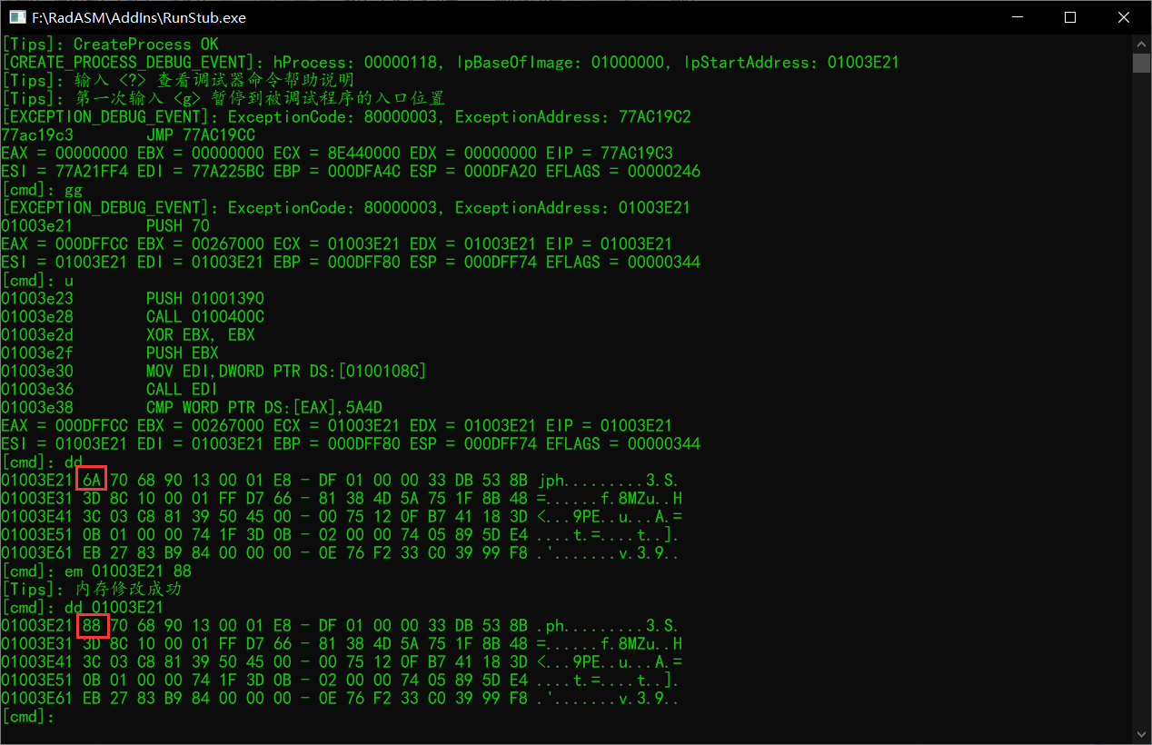

20指令记录

20.1程序描述
通过运行 “MyDebug.exe” 可执行程序，在调试目标进程时，可以输入 “track 起始地址 终止地址”命令即可。

20.2功能
根据起始地址和目标地址进行追踪（指令记录）。

20.3性能
功能操作简单，可以简洁明了的告诉软件使用者该软件支持的命令的使用说明。

20.4输入项
运行“MyDebug.exe”后，需要首先执行“gg”命令，是调试器在被调试程序的入口地址下断点停下，等待调试。之后输入“track 起始地址 终止地址”即可。

20.5输出项
调试器中输入“track 起始地址 终止地址”命令后，会将调试器的所有命令的帮助说明显示到软件的窗口中。

20.6功能设计
; 指令记录（跟踪）（track）
invoke crt_strncmp, addr @szInputBuff, offset COMMAND_TRACK, 5
.if eax == NULL
;int 3
.if @szParam != NULL
; 禁止内存dump
mov g_CanDump, FALSE

; 获取起始地址并 转换为16进制的地址进行保存
invoke crt_strtoul, @szParam, NULL, 16
mov @dwTrackBeginAddr, eax

; 判断结束地址是否为空
.if @szParam2 == NULL
; 输出提示信息
invoke wsprintf, addr @TipsBuff, \
offset SZBUFF_FMT, offset TRACK_END_ADDR_NULL
invoke crt_printf, addr @TipsBuff
.continue
.endif
; 获取终止地址
invoke crt_strtoul, @szParam2, NULL, 16
mov @dwTrackEndAddr, eax
invoke OnCmdTrack, @dwTrackBeginAddr, @dwTrackEndAddr
.endif
.endif

20.7功能展示
运行效果图如下图所示：
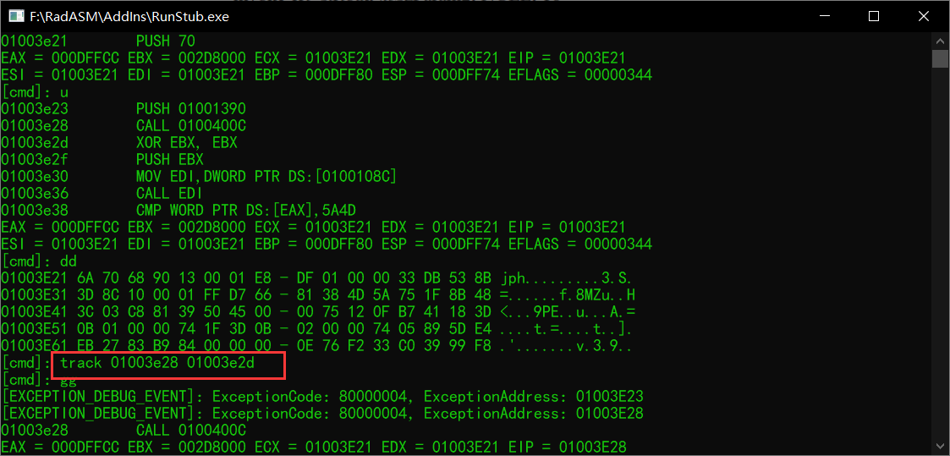
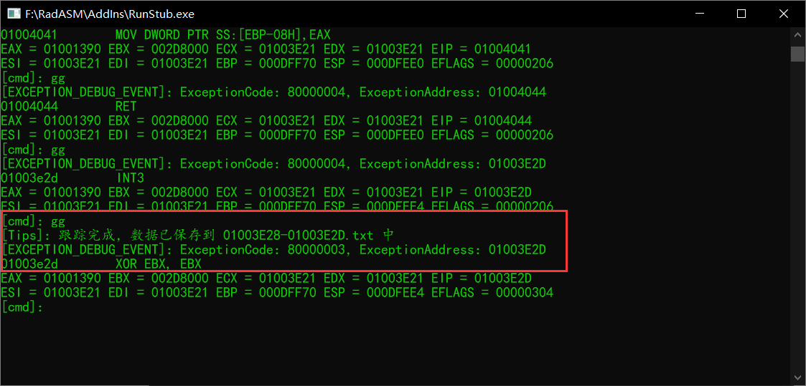
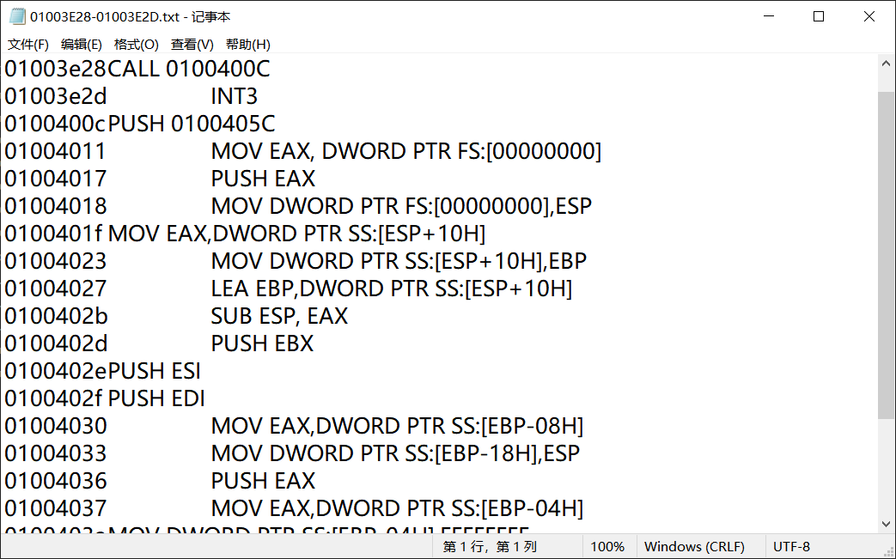

21内存dump

21.1程序描述
通过运行 “MyDebug.exe” 可执行程序，在调试目标进程时，可以输入 “dump 文件名”命令即可。

21.2功能
内存 dump PE到文件。

21.3性能
功能操作简单，可以简洁明了的告诉软件使用者该软件支持的命令的使用说明。

21.4输入项
运行“MyDebug.exe”后，需要首先执行“gg”命令，是调试器在被调试程序的入口地址下断点停下，等待调试。之后输入“dump 文件名”即可。

21.5输出项
调试器中输入“dump 文件名”命令后，会将调试器的所有命令的帮助说明显示到软件的窗口中。

21.6功能设计
; 内存 dump PE到文件
invoke crt_strncmp, @szCmd, offset COMMAND_MEMORY_DUMP, 1
.if eax == NULL
; 判断dump的文件名是否为空
.if @szParam != NULL
; 文件名不为空，开始内存dump
;int 3
; 判断是否可以进行内存dump
.if g_CanDump == TRUE
invoke OnCmdMemoryDump, addr @szInputBuffNotSplit
.else
invoke wsprintf, addr @TipsBuff, \
offset SZBUFF_FMT, offset MEMORY_DUMP_ERROR_TIPS
invoke crt_printf, addr @TipsBuff
.endif
.else
invoke wsprintf, addr @TipsBuff, \
offset SZBUFF_FMT, offset MEMORY_DUMP_ERROR_TIPS
invoke crt_printf, addr @TipsBuff
.endif
.endif

21.7功能展示
运行效果图如下图所示：
